Конспект занятия в младшей группе Аппликация
на тему: «Поздравительная открытка»
Цель: формировать представление детей о празднике День Победы.
Задачи:
- Формировать у детей представление о празднике 9 мая, когда поздравляют наших защитников Родины – бабушек и дедушек; вспоминают тех, кто воевал за мир и, кого уже нет с нами;
- Развивать речь, обогащая активный словарь ребёнка словами: звезда, ордена и медали
- развивать у детей мелкую моторику, используя технику наклеивания заготовок на картон;
- воспитывать у детей доброе отношение к своим бабушкам и дедушкам, вызвать чувство гордости и радости за благородные поступки родного человека;
- учить детей намазывать поверхность заготовок клеем ПВА и наклеивать, заполняя всю поверхность цветами;
- формировать навыки аккуратной работы.
Оборудование: Заготовки цифра 9 и цветы, клей ПВА, кисти для клея, салфетки, клеёнки, красные бумажные салфетки для наклеивания.
Планируемый результат: создание поздравительной открытки ко Дню Победы посредством изобразительной деятельности.
Воспитатель: Рассматривание иллюстрации посвященным В.ОВ (Фотографии дедушек и бабушек) Ребята, подскажите пожалуйста, фотографии чьих бабушек и дедушек есть у нас в группе? Бабушка Вики, дедушки Стаса и Софии воевали с врагами во время войны, чтобы мы с вами могли жить сейчас спокойно. А бабушка Софии трудилась, чтобы у солдат было всё необходимое в войну. За отвагу и подвиги солдат награждали медалями и орденами. Хотите посмотреть, как выглядели медали?
Рассматривание иллюстраций медалей и орденов.
Орган. момент:
Что такое День Победы?
Это утренний парад:
Едут танки и ракеты,
Марширует строй солдат.
Что такое День Победы?
Это праздничный салют:
Фейерверк взлетает в небо,
Рассыпаясь там и тут.
Что такое День Победы?
Это песни за столом,
Это речи и беседы,
Это дедушкин альбом.
Это фрукты и конфеты,
Это запахи весны…
Что такое День Победы –
Это значит – нет войны.
-Ребята, скоро мы будем отмечать праздник День Победы. Это праздник наших дедушек и бабушек, которые защищали нашу Родину от врагов во время войны. Мы с вами можем изготовить открытки для наших бабушек и дедушек.
Физкультминутка: «Пусть всегда будет мир!»
Пусть всегда будет солнце! Поднять руки вверх над головой.
Пусть всегда будет небо! Развести руки в стороны над головой.
Пусть всегда будет море! Развести руки в стороны перед собой.
Пусть всегда буду я! Подняться на носочки, погладить себя.
Пусть всегда поют песни! Сделать наклоны головы в стороны.
Пусть всегда будут танцы! Сделать присядку.
Пусть всегда будут птицы! Наклоны в стороны, отводя руки назад.
Пусть всегда будет мир! Хлопки над головой.
Ребята, давайте возьмём с вами по цифре 9 и пройдём за столы для изготовления открытки.
- Молодцы, ребята. Посмотрите, какие красивые и аккуратные вас получились открытки. Ваши дедушки и бабушки будут очень рады.
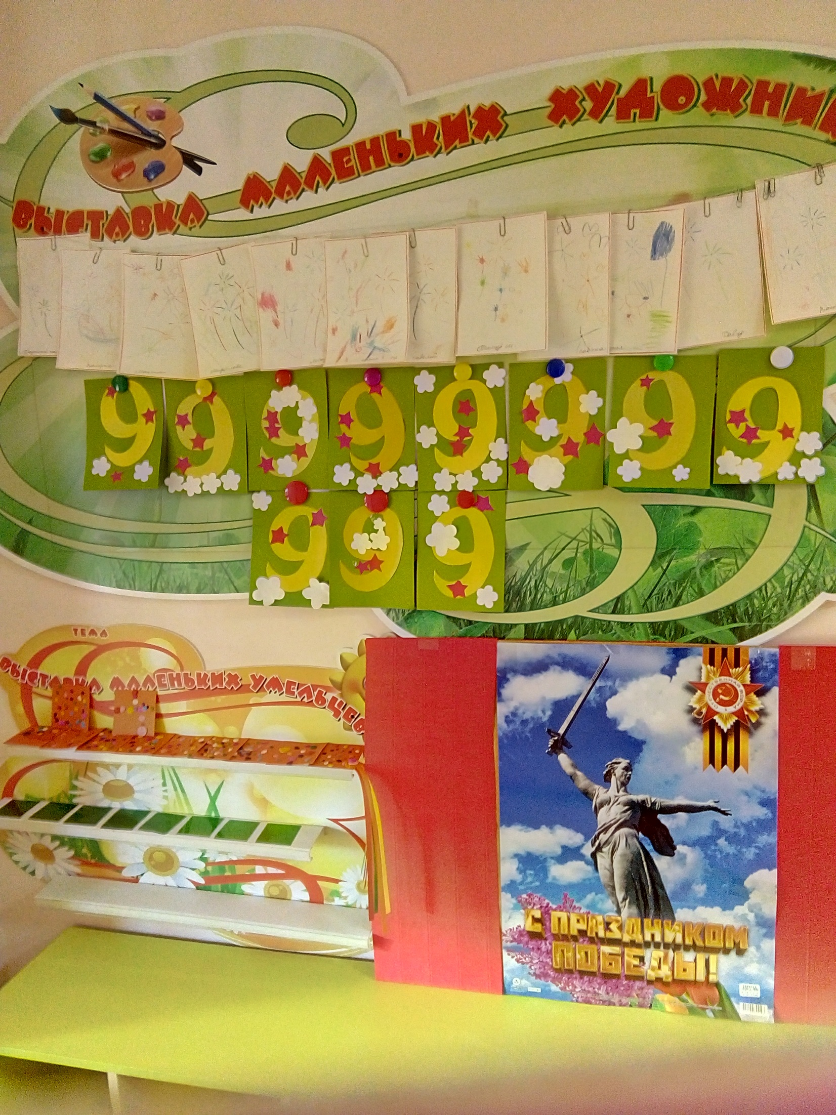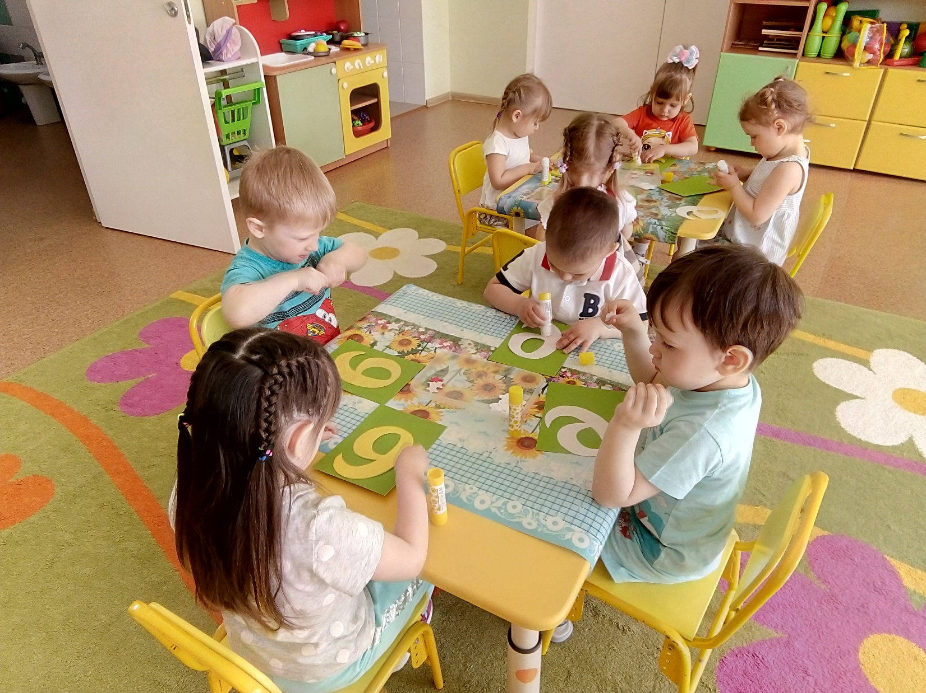
Рисуем на асфальте
